手动导入依赖后 就不需要在通过maven进行导入了（直接将dependency标签删除）

**实现前端页面需要应用的技术：**

HTML:网页的骨架

CSS:描述网页上组件的样式（位置 颜色 大小 字体 背景）

JavaScript:描述前端也面的一些动作（和用户进行沟通交互的行为）

w3school网页：主要看HTML CSS JavaScript JQuery(看不看都可以）

HTML CSS JavaScript都可以写到同一个HTML文件中，也可以分开写

浏览器加载这个HTML的时候，就会运行这些代码

<link 应用外部文件>

<ul 表示无序列表

<li 导航标签

**对网页模板做的改动：**

**1.为了实现图片的上传：**

把搜索框改成了文件上传按钮

新增了一个提交按钮

修改了from属性。新增action method enctype name

**2.想要在页面上显示当前数据库的图片所以引入了Vue**

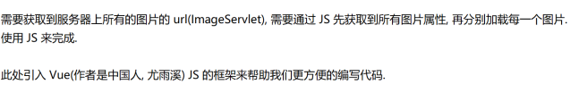

**主流的前端框架：**

1.vue(将页面显示的内容与JS中的代码进行绑定）

直接进行粘贴 最上面的head标签中
<script src="https://cdn.jsdelivr.net/npm/vue/dist/vue.js"></script>

2.Refact(facebook)

3.Auglar(goole)

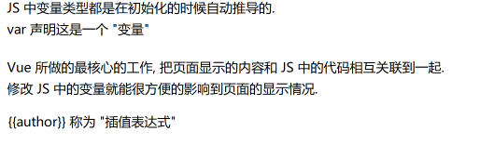

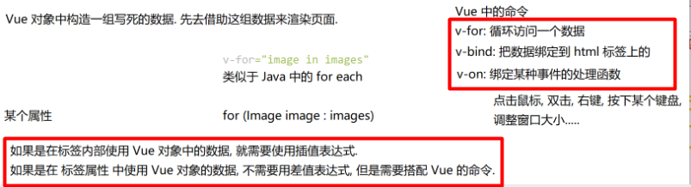

**3.为了能够动态的获取图片：引入ajax**

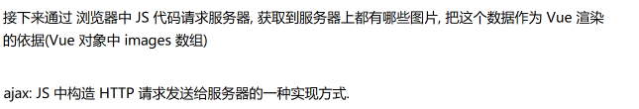

**问题：在获取了图片之后，显示的位置不正确**

**原因：**

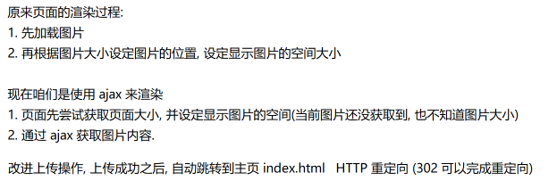

**解决方法：设定了图片大小（在获取图片后显示进行resize)**

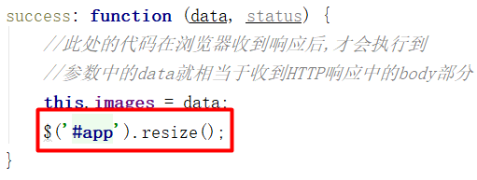

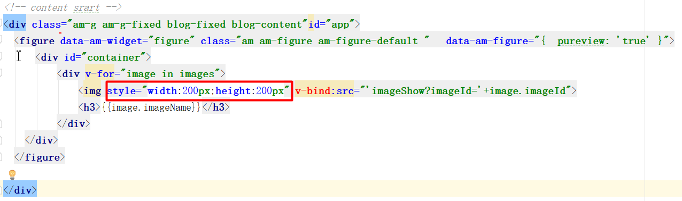

**删除图片：**

clipboard.png

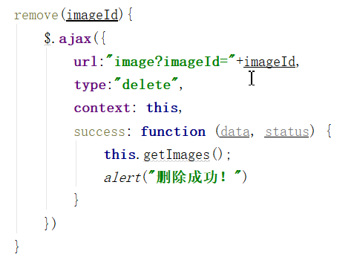

添加删除按钮：

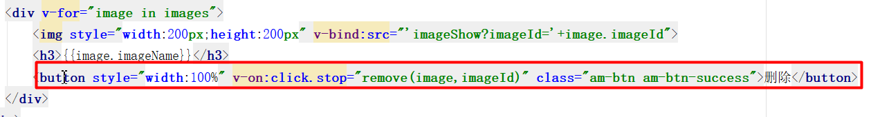

项目扩展：

防盗链实现

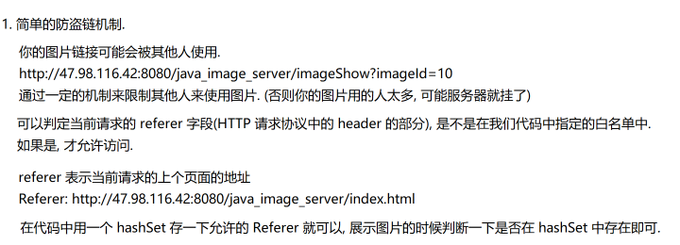

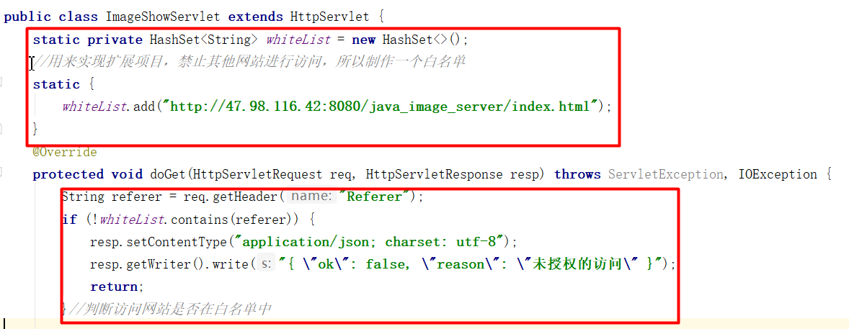

优化磁盘存储空间

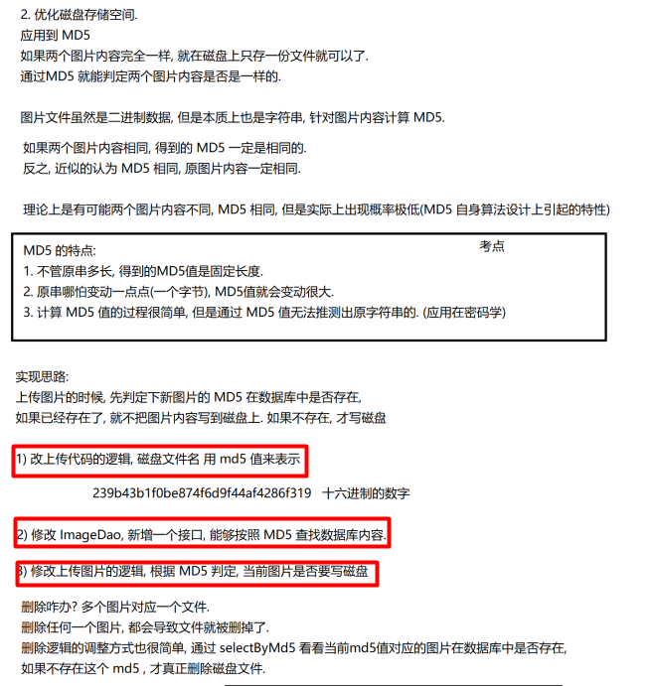

image.setMd5(DigestUtils.md5Hex(fileItem.get()));//计算md5
image.setPath("./image/" + image.getMd5());// ./表示当前目录 使用MD5来作为磁盘存储路径
Image existImage = imageDao.selectByMd5(image.getMd5());
// 看看数据库中是否存在相同的 MD5 值的图片, 不存在, 返回 null

public Image selectByMd5(String md5) {
// 1. 获取数据库连接
Connection connection = DBUtil.getConnection();
// 2. 构造 SQL 语句
String sql = "select * from image_table where md5 = ?";
PreparedStatement statement = null;
ResultSet resultSet = null;
try {
// 3. 执行 SQL 语句
statement = connection.prepareStatement(sql);
statement.setString(1, md5);
resultSet = statement.executeQuery();
// 4. 处理结果集
if (resultSet.next()) {
Image image = new Image();
image.setImageId(resultSet.getInt("imageId"));
image.setImageName(resultSet.getString("imageName"));
image.setSize(resultSet.getInt("size"));
image.setUploadTime(resultSet.getString("uploadTime"));
image.setContentType(resultSet.getString("contentType"));
image.setPath(resultSet.getString("path"));
image.setMd5(resultSet.getString("md5"));
return image;
}
} catch (SQLException e) {
e.printStackTrace();
} finally {
// 5. 关闭链接
DBUtil.close(connection, statement, resultSet);
}
return null;
}